Балалар инфекцияларының алдын алу: инфекцияны қалай болдырмауға болады?
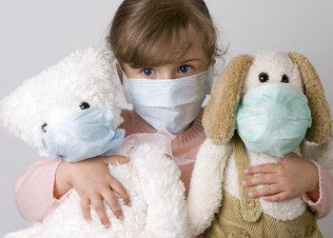
Балалардың жұқпалы аурулары-ата-аналар үшін бас ауруы. Әрбір ана баласын инфекциядан қорғауға тырысады,бірақ бұл бәрінен алыс. Балалар инфекциясы үнемі бақтар мен мектептерде тіркеледі. Қоздырғыштар ауру балалардан сау балаларға найзағай жылдамдығымен таралады. Сондықтан, әдетте, мектепке дейінгі және білім беру мекемелері эпидемияның алдын алу үшін карантинге жабылады. Балалар инфекцияларының алдын алу отбасыларда да жүргізілуі керек. Мұндай аурулар туралы не білуіңіз керек? Баланы инфекциядан қалай қорғауға болады?
Бұл топқа қандай аурулар кіреді?
- Балалар инфекцияларының тобына ауа-тамшы арқылы берілетін, ұжымда тез таралатын, эпидемияны қоздыратын аурулар жатады. Олар көбінесе балалар мен жасөспірімдерде диагноз қойылады.
- Желшешек. Ең көп таралған жұқпалы ауру. Қоздырғыш - varicella zoster вирусы. Желшешектің белгілеріне буллезді бөртпе, дененің ауыруы, бас ауруы, асқазан-ішек жолдарының бұзылуы, температураның жоғарылауы жатады.Краснуха. Заболевание вызвано вирусом рода Rubivirus. Типичные проявления инфекции — бледно-розовая мелкая сыпь, увеличение лимфатических узлов, подъем температуры тела, слабость, общее недомогание, сухой кашель и першение в горле.
- Паротит. Паротит ретінде де белгілі. Ауру Paramyxovirus тұқымдасының вирусына байланысты дамиды. Әдетте, балаларды құлақ аймағындағы ыңғайсыздық, жеңіл қалтырау, ауыздың құрғауы мазалайды. Шошқада мойынның ісінуі байқалады.Корь. Чрезвычайно опасное детское заболевание, вызванное вирусом рода Morbillivirus. К симптомам кори относят высокую температуру тела, головную боль, чрезмерную слабость, сухой кашель, конъюнктивит, светобоязнь, тошноту и рвоту.
Көкжөтел. Бактериялық сипаттағы ауру. Қоздырғыш-грам теріс кокк Bordetella pertussis. Көкжөтел пароксизмальды жөтелмен, мұрынның ағуымен және кеудедегі ыңғайсыздықпен бірге жүреді.
Жоғарыда аталған аурулармен адамдар әдетте өмірінде бір рет кездеседі. Науқас балада патогенге тұрақты иммунитет қалыптасады. Әдетте, бұл инфекциялар ересектерден Қорықпайды. Тағы бір нәрсе — ЖРВИ. Жедел респираторлық аурулар барлық балалар инфекцияларының арасында басым орын алады. ЖРВИ дамуы үнемі өзгеріп отыратын вирусты тудырады. Сондықтан иммунитет сенімді қорғаныс құра алмайды. Балалар әдетте бір жылда ЖРВИ-нің шамамен 5-7 жағдайына шыдайды. Ересектер сирек ауырады, бірақ респираторлық инфекциялардан қорғансыз. Отбасын суықтан қалай сақтауға болады?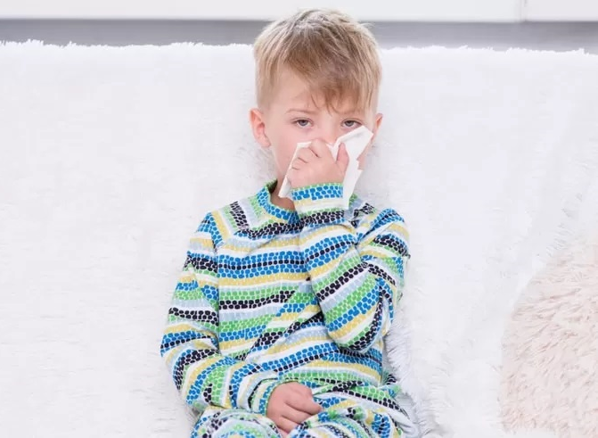
Балалар инфекцияларының алдын алу шаралары
Ең бастысы-науқастармен тікелей байланыста болудан аулақ болу. Вирустық инфекциялар ауа тамшылары арқылы таралады. Топта немесе сыныпта жұқтыру өте оңай. Баланы тәуекелге ұшыратқаннан гөрі, оны әжесімен бірге үйде қалдырған дұрыс.
Баланы әрқашан қолын жууға үйретіңіз: тамақтанар алдында, дәретханадан кейін, көшеде серуендеу, қоғамдық көлікте жүру және т.б. вирустар тұтқаларға, есік тұтқаларына және басқа беттерге қонады. Ауру тудыратын агенттер ағзаға көшуі үшін көзді ысқылау, мұрынды тырнау немесе қолды аузыңызға қою жеткілікті.
Дененің қорғанысын күшейтіңіз. Күшті иммунитет инфекцияларға төзімділікті арттырады. Балаңызбен ашық ауада жиі серуендеңіз, спортпен шұғылданыңыз, жаттығулар жасаңыз, қатайту процедураларын орындаңыз. Иммунитетті нығайтуда дұрыс тамақтану ерекше рөл атқарады.
Егер бала инфекцияны жұқтырса ше?
Егер инфекцияға күдік болса, дәрігерді шақыру керек. Дамудың бастапқы кезеңінде балалардың барлық жұқпалы аурулары ұқсас белгілерге ие. Мұрынның ағуы мен жөтелдің себебі әдетте суық тию болып табылады. Бірақ өзін-өзі емдеуге болмайды. Тек маман дұрыс диагноз қоя алады. Сауатсыз терапия асқыну қаупін арттырады.

